Project Start Report

进销存管理系统项目立项报告

Prepared by  制定 | 张婉丽 | Date  日期 | 2016-05-11
Reviewed by  评审 |  | Date  日期
Approved by  批准 |  | Date  日期

Revision Record修订记录
Date  日期 | Revision Version  修订版本 | Change Description  修改描述 | Author  作者
2016-05-11 | 1.0 |  | 张婉丽

目录
1 Project Proposal 项目提出 2
1.1 Project Brief 项目简介 2
1.2 Project Goal 项目目标 2
1.3 System Scop 系统边界 2
1.4 Estimated Effort 工作量估计 2
2 Team building and Schedule 开发团队组成和计划时间 2
2.1 Project Team 开发团队 2
2.2 Project Plan 计划时间 3
3 sks Evaluating and Mitigating 风险评估和规避 3
3.1 Technical Risks 技术风险 3
3.2 Management Risks 管理风险 3
3.3 Other Risks 其他风险 3

1 Project Proposal 项目提出
Project ID  项目编号 | Project Name  项目名称
003 | 进销存管理系统
  - Project Brief 项目简介

进销存管理系统针对企业应用的信息化管理整体解决方案，集多种管理一体化，致力于帮助企业快速有效地管理进货采购、销售、库存等各项业务，帮助企业建立起一个简捷、高效的实时运营管理平台，方便了企业的进销存管理，降低了实施的成本和风险，加快了实施的进度，增加了投资的回报，为企业决策提供数据和速度，确保企业在庞大范围内健康地运行。
  - Project Goal 项目目标
可交付物：软件产品、《用户使用说明书》、客户培训
工期目标：25天内产品上线
技术目标：ASP.Net技术，JavaScript，JQuery-ajax技术
  - System Scop 系统边界
交付完成规则：
a.软件项目，国家标准文档
b.第三方测试报告
c.验收通过，项目经理签字
工作描述：
a.完成与项目经理的需求确认
b.根据用户需求，在现有产品基础上完成制定开发
c.根据用户需求，完成系统概要、详细设计说明书
d.编码完成80%时，进入第三方测试介入
e.周期进行到45天时，完成编码

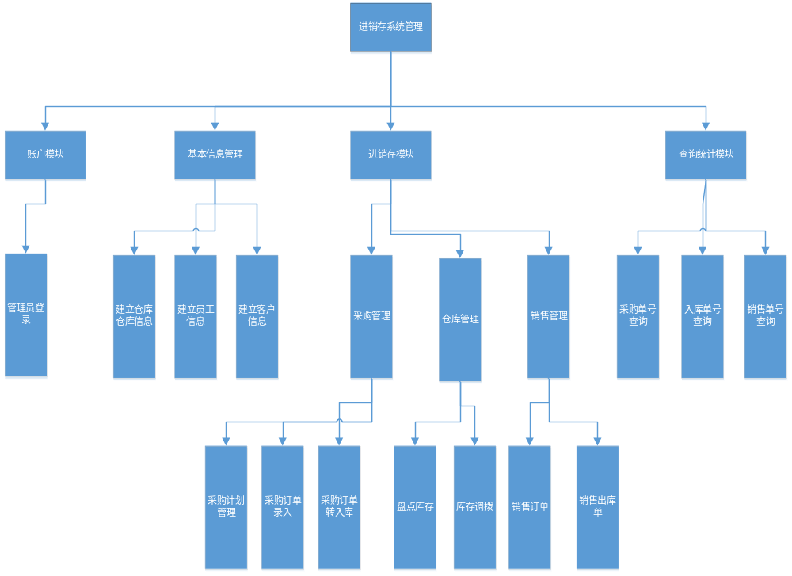

  - Estimated Effort 工作量估计

模块 | 子模块 | 工作量估计（天） |  | 说明
进销存管理系统 | 账户管理 |  | 2 | 主要是用于管理员的登录管理客户，员工等各种的信息
进销存管理系统 | 建立仓库信息 | 2 |  | 建立有管理仓库的信息
进销存管理系统 | 建立员工信息 | 2 |  | 建立有关管理员工的信息
进销存管理系统 | 建立客户信息 | 2 |  | 建立有关客户的信息
进销存管理系统 | 采购管理 | 5 |  | 对物品进行一个采购计划的管理，采购心得录入和管理，订单的转入库
进销存管理系统 | 库存管理 | 3 |  | 主要对仓库的货品信息进行一个库存的盘点管理，以及库存的调拨
进销存管理系统 | 销售管理 | 5 |  | 销售订单信息的处理，销售出库的信息查询
 | 查询统计 | 3 |  | 根据采购的单号，入库的单号，销售的单号来查询各种信息

- Team building and Schedule 开发团队组成和计划时间
  - Project Team 开发团队
Team  团队成员 | Name  梁雨伦 李苗 秦晓 张婉丽
Project Manager  项目组长 | 张婉丽
Project Team Member  项目成员 | 梁雨伦 李苗 秦晓 张婉丽

  - Project Plan 计划时间
项目计划：2016年05月12日 – 2016年06月10日

- sks Evaluating and Mitigating 风险评估和规避
  - Technical Risks 技术风险
- Ajax数据发送不成功
- 数据库建立不完整
- 部分功能无法实现
Resolution 解决:
a.上网查资料，通过“JQuery-ajax”关键字进行查询，或者询问老师同学
b.独立思考，上网查资料，询问老师或者同学
c.通过不断分析与组员沟通交流，逐步完善数据库
d.图书馆查阅资料
Management Risks 管理风险
- 分配不合理、组内意见不统一
(2)组员进度不一
(3)组员罢工
Resolution 解决:
a.组长召集组员开会，进行真切讨论，及时沟通交流，根据个人情况进行分部任务 模块来解决困难，调动组员的积极性。
b.如果是组长进度太慢了的话，组员严格对组长进行监督；若果是组员太慢了的 话,组长要起到带头作用，先了解组员的一些情况，再利用课余时间进行监督和指导。
c.以“鼓励”为核心，慢慢诱导，提高组员的自信心，让组员可以自主完成，克服困难，不懂得可以上网查询资料或询问同学或老师以便顺利完成项目。

  - Other Risks 其他风险
(1)U盘丢失或中毒
Resolution 解决:
a.每个星期3晚统一上传到讨论组，做好备份。
b.运用备用u盘和电脑等设备做好第三方准备。

